ЛЕКЦИЯ 14. Сенсорные процессы и внутриклеточная регуляция

1. Передача информации через клеточную мембрану. Белковые каналы, транспортеры и рецепторы.
2. Роль киназ и G-белков в регуляции.
3. Белковые домены, узнающие специфические последовательности ДНК (гомеодомен, "лейциновая молния", "цинковые пальцы").
4.Сенсорные механизмы бактерий. Двухкомпонентные регуляторные системы: принцип действия.
5. Сенсорные механизмы эукариот. Сигнальные пути JAK-STAT и Ras/MAPK.

1. Передача информации через клеточную мембрану. Белковые каналы, транспортеры и рецепторы.
Все клетки и внутриклеточные органеллы окружены мембранами, играющими важную роль в их структурной организации и функционировании: отделяют клетки от окружающей среды и делят ее на компартменты (отсеки); регулируют транспорт веществ в клетки и органеллы и в обратном направлении; обеспечивают специфику межклеточных контактов; воспринимают сигналы из внешней среды.
Биологические мембраны построены из липидов и белков, связанных друг с другом с помощью нековалентных взаимодействий. Основу мембраны составляет двойной липидный слой, в состав которого включены белковые молекулы (рис. 1).
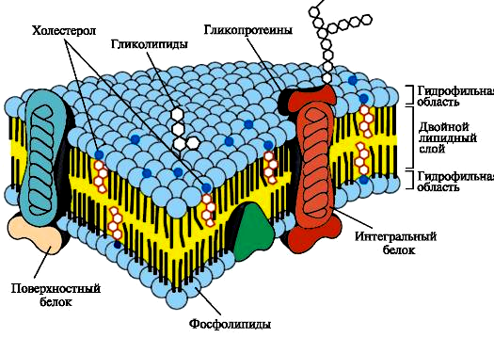

Рисунок 1. Поперечный разрез плазматической мембраны
Липидный бислой образован двумя рядами амфифильных молекул, гидрофобные «хвосты» которых направлены внутрь, а гидрофильные группы - полярные «головки» обращены наружу и контактируют с водной средой.
Белки мембран различаются по своему положению в мембране (рис. 2). Белки, контактирующие с гидрофобной областью липидного бислоя, должны иметь неполярный домен. Многие мембранные белки ковалентно связаны с остатками жирных кислот (ацилированы). Ацильные остатки жирных кислот, присоединенные к белку, обеспечивают его «заякоревание» в мембране и возможность диффузии. Кроме того, белки мембран подвергаются таким посттрансляционным модификациям, как гликозилирование и фосфорилирование. Гликозилирование наружной поверхности интегральных белков защищает их от повреждения протеазами межклеточного пространства.

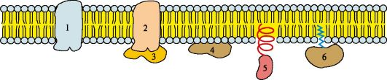
Рисунок 2. Белки мембран: 1, 2 - интегральные (трансмембранные) белки; 3, 4, 5, 6 - поверхностные белки.
Трансмембранная передача сигналов. Важное свойство мембран - способность воспринимать и передавать внутрь клетки сигналы из окружающей среды. Восприятие клетками внешних сигналов происходит при их взаимодействии с рецепторами, расположенными в мембране клеток-мишеней. Рецепторы, присоединяя сигнальную молекулу, активируют внутриклеточные пути передачи информации, это приводит к изменению скорости метаболических процессов.
Сигнальная молекула, специфически взаимодействующая с мембранным рецептором, называется первичным мессенджером. В качестве первичных мессенджеров выступают различные химические соединения - гормоны, нейромедиаторы, ростовые факторы или физические факторы, например квант света. Рецепторы клеточной мембраны, активированные первичными мессенджерами, передают полученную информацию системе белков и ферментов, которые образуют каскад передачи сигнала, обеспечивающий усиление сигнала в несколько сот раз. Время ответа клетки, заключающееся в активации или инактивации метаболических процессов, мышечного сокращения, транспорта веществ из клеток-мишеней, может составлять несколько минут.
Мембранные рецепторы подразделяются на:
• рецепторы, содержащие субъединицу, связывающую первичный мессенджер и ионный канал, например рецептор ацетилхолина на постсинаптической мембране;
• рецепторы, способные проявлять каталитическую активность после присоединения сигнальной молекулы, например рецептор инсулина;
• рецепторы, с помощью G-белков активирующие образование вторичных (внутриклеточных) мессенджеров, передающих сигнал специфическим белкам и ферментам цитозоля (рис. 3).
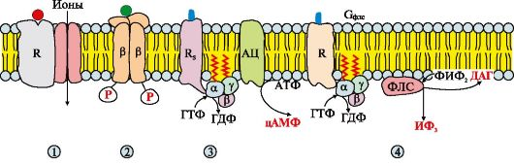
Рисунок 3. Рецепторы, локализованные в мембране: 1 - содержащие субъединицу, связывающую сигнальную молекулу и ионный канал; 2 - проявляющие каталитическую активность после присоединения сигнальной молекулы; 3, 4 - передающие сигнал на фермент аденилатциклазу (АЦ) или фосфолипазу С (ФЛС) при участии мембранных G-белков.
Вторичные мессенджеры имеют небольшую молекулярную массу, с высокой скоростью диффундируют в цитозоле клетки, изменяют активность соответствующих белков, а затем быстро расщепляются или удаляются из цитозоля.
Роль вторичных мессенджеров выполняют молекулы и ионы:
• цАМФ (циклический аденозин-3',5'-монофосфат);
• цГМФ (циклический гуанозин-3',5'-монофосфат);
• ИФ₃ (инозитол-1,4,5-трифосфат);
• ДАГ (диацилглицерол);
• Са²+.
Существуют гормоны (стероидные и тиреоидные), которые, проходя липидный бислой, проникают в клетку и взаимодействуют с внутриклеточными рецепторами. Физиологически важным различием между мембранными и внутриклеточными рецепторами является скорость ответа на поступающий сигнал. В первом случае эффект будет быстрым и непродолжительным, во втором - медленным, но длительным.
Мембранным белкам принадлежит решающая роль в транспорте веществ через мембраны, и для выполнения этой роли наилучшим образом подходят интегральные белки, которые охватывают пространство как внутриклеточное, так и межклеточное.
Транспорт веществ через мембраны белки осуществляют различными способами. Формально разделяют:
• АТФ-насосы (рис. 4(а)),
• ионные каналы (рис. 4(б)),
• системы вторичного активного транспорта (рис. 5), которые называют транспортёрами или переносчиками.
АТФ-насосы, или просто насосы, являются АТФазами, в которых энергия гидролиза АТФ используется для переноса ионов или малых молекул через мембрану (рис. 4(а)).
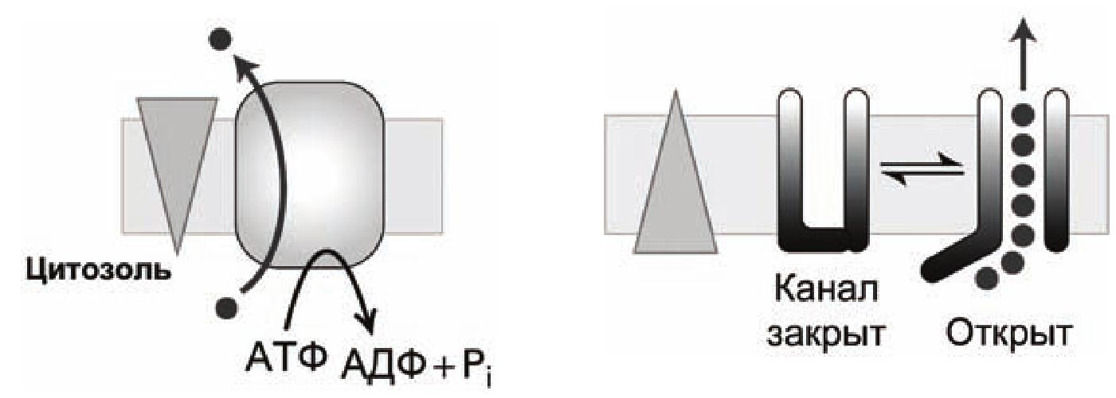
а б
Рисунок 4. Транспорт веществ через биомембрану: а – АТФ-насос; б – ионный канал. Треугольниками обозначены градиенты концентрации .

Направление переноса определяется структурой АТФ-насоса и не связано с направлением градиента концентрации метаболита по обе стороны мембраны. Поэтому насосы используются клетками для создания концентрационного градиента, перенося ионы из клеточного компартмента с низкой концентрацией в компартмент с высокой концентрацией данного иона. Такой транспорт называется активным транспортом, а образующийся градиент концентрации ионов (электрохимический градиент) формирует электрический мембранный потенциал биомембраны.
Хорошо изучены такие ионные насосы, как Са2+-АТФаза, Na-K-АТФаза и протонная помпа. Характерная величина скорости переноса ионов через мембрану ионным насосом составляет 100–103 ионов в секунду.
Канальные белки (рис. 4(б)) обеспечивают пассивный транспорт молекул и ионов через биомембрану за счет трансмембранного градиента концентрации. Иногда такой процесс диффузии вещества через мембрану, обеспечиваемый канальными белками, называют облегченной диффузией.
Молекулы и ионы проходят через гидрофильный канал в теле белка со скоростью 107–108 ионов в секунду. Некоторые ионные каналы всегда открыты, другие имеют так называемые белковые "ворота" – подвижные домены, которые в ответ на внешнее воздействие закрывают канал.
Среди схем вторичного активного транспорта (транспортёры) выделяют унипорт, симпорт и антипорт (рис. 5).
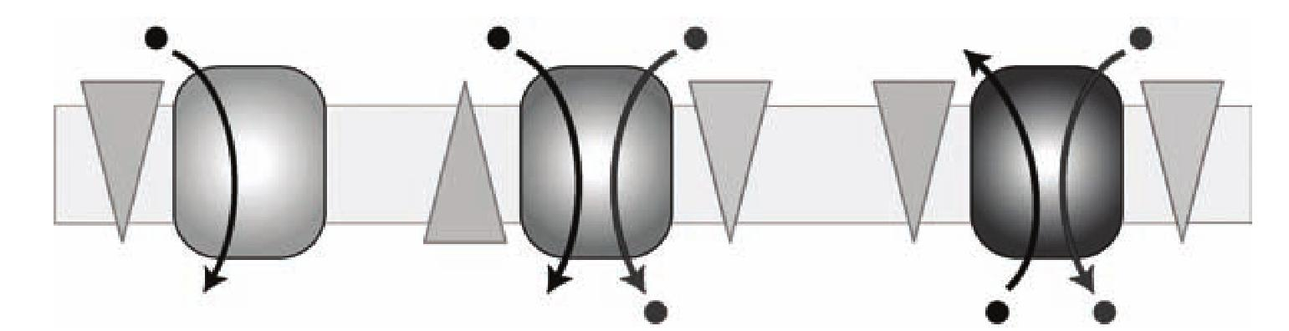

а б в
Рисунок 5. Схемы вторичного активного транспорта: а – унипорт, б – симпорт, в – антипорт. Треугольниками обозначены градиенты концентрации или электрического потенциала на биомембране

Унипорты переносят единственный тип молекул по направлению градиента за счет облегченной диффузии. Глюкоза и аминокислоты транспортируются через плазматическую мембрану клетки через такие унипорты.
В отличие от унипортов, в антипортах и симпортах перемещение молекул или ионов данного типа против их градиента концентрации энергетически сопряжено с перемещением одного или нескольких типов других молекул или ионов по их электрохимическому градиенту концентрации. Оба этих типа транспортёров иногда называют общим названием котранспортёры (или копереносчики), подчеркивая их особенность переносить два вида молекул одновременно.
Цикл работы и АТФ-насосов и вторичных транспортёров представляет собой серию конформационных изменений этих транспортных белков, в ходе которой транспортируемые вещества присоединяются к белку с одной стороны мембраны, а после конформационных переходов, оказавшись по другую сторону мембраны, отсоединяются от белка. Поскольку в ходе такого цикла переносится через мембрану от одной до трех молекул, то скорость транспорта АТФ-насосами и транспортёрами относительно мала (1–10 молекул в секунду).
Ионные каналы также конформационно переключаются между закрытым и открытым состояниями, но когда канал открыт, скорость потока ионов через него гораздо выше, достигая значения 108 ионов в секунду.
2. Роль киназ и G-белков в регуляции.
Киназы (фосфотрансферазы) — ферменты, катализирующие перенос фосфатной группы от молекулы аденозинтрифосфата (АТФ) на различные субстраты. Обеспечивают включение глюкозы и гликогена в процесс гликолиза в живых клетках, участвуют в синтезе важных для организма соединений.
Протеинкиназы — подкласс ферментов киназ. Они модифицируют другие белки путем фосфорилирования остатков аминокислот, имеющих гидроксильные группы (серин, треонин и тирозин) или гетероциклической аминогруппы гистидина. Характерным примером является работа протеинкиназы А, так называемой цАМФ-зависимой протеинкиназы, которая активируется с помощью цАМФ (циклического аденозин монофосфата). цАМФ выполняет роль медиатора многих внеклеточных сигналов в клетках животных и образуется из АТФ в процессе реакции, катализируемой ферментом аденилатциклазой (рис. 6).
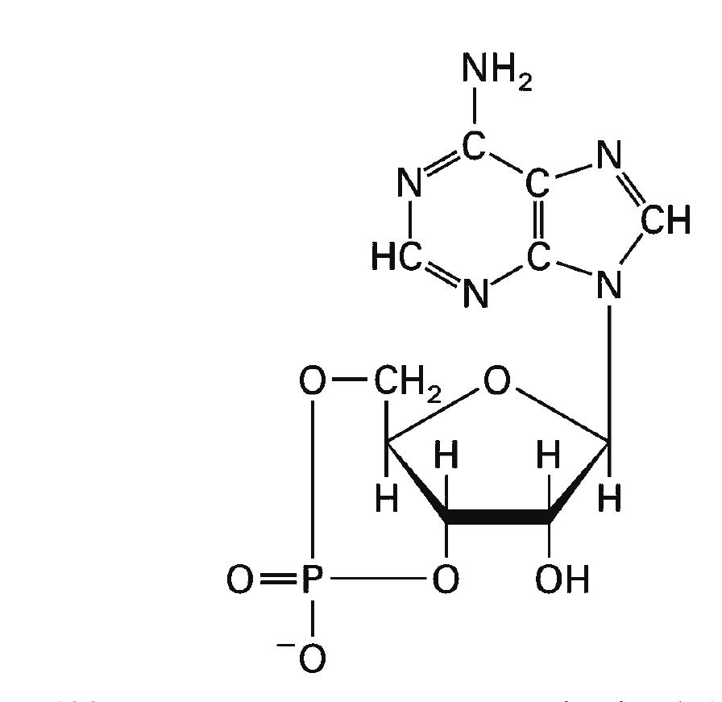
Рисунок 6. Циклический аденозин монофосфат (цАМФ)

Протеинкиназа А, переносит фосфатную группу (фосфорилирует) с АТФ на серин, треонин или тирозин, тем самым изменяя активность необходимых белков, в том числе и в ответ на внешнее воздействие. Активный центр протеинкиназы А расположен на каталитической субъединице, построенной из 240 аминокислот, которая называется киназное ядро (рис. 7).

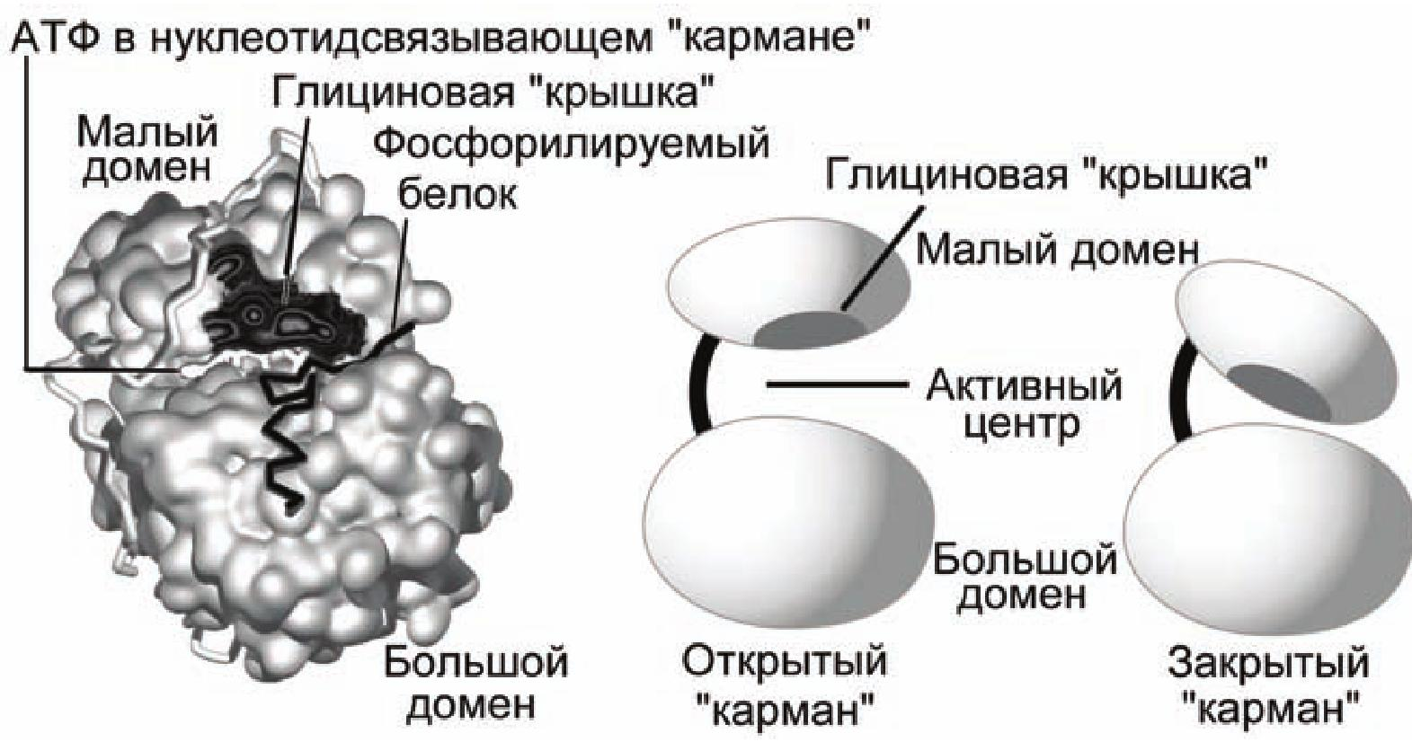
а б

Рисунок 7. Протеинкиназа А: а – схема киназного ядра; б – конформации киназного ядра.
Киназное ядро, состоящее из двух доменов – большого и малого, разделенных глубокой щелью ("карманом") – связывает АТФ и белок-субстрат и активирует перенос фосфатной группы с АТФ на белок-субстрат. Активный центр формируют аминокислотные остатки обоих доменов киназного ядра.
Адениновое кольцо АТФ точно укладывается в основание щели между двумя доменами и фиксируется там "глициновой крышкой", которая образована последовательностью Gly–X–Gly–X–X–Gly–X–Val (X – любая аминокислота).
АТФ является общим субстратом для всех протеинкиназ, однако каждая протеинкиназа распознает специфический белок-субстрат по специфической для него последовательности аминокислот. Для протеинкиназы А такая последовательность: Arg–Arg–X–Ser–Y, где Х – любая аминокислота, Y – гидрофобная аминокислота.
Каталитическое ядро протеинкиназы А может принимать одну из двух конформаций – "открытый карман" или "закрытый карман".
В "открытой" конформации субстраты могут "погрузиться" в карман и связаться с активным центром.
Связывание субстратов стимулирует конформационный переход молекулы фермента, карман закрывается глициновой крышкой и активируется перенос фосфатной группы с АТФ на белок-субстрат. Это пример механизма "индуцированного соответствия" (induced fit) фермента и субстрата, когда топология активного центра фермента "подгоняется" под топологию субстрата. Молекулы АДФ и фосфорилированного белка-субстрата теряют сродство к ферменту после фосфорилирования, фермент претерпевает конформационный переход в "открытую" форму, "поднимается" глициновая крышка, карман открывается, и модифицированные субстраты выходят из него.
G-белки (ГТФ-связывающие белки) - универсальные посредники при передаче сигналов от рецепторов к ферментам клеточной мембра-ны, катализирующим образование вторичных посредников гормонального сигнала. Относят к группе "заякоренных" белков (рис. 8). G-белки – олигомеры, состоящие из α, β и γ-субъединиц. В пределах одной клетки все G-белки, как правило, имеют одинаковый комплект βγ-субъединиц. Поэтому G-белки принято различать по их α-субъединицам. Каждая α-субъединица в составе G-белка имеет специфические центры: связывания ГТФ или ГДФ; взаимодействия с рецептором; связывания с βγ-субъединицами;фосфорилирования под действием протеинкиназы С; взаимодействия с ферментом аденилатциклазой или фосфолипазой С.

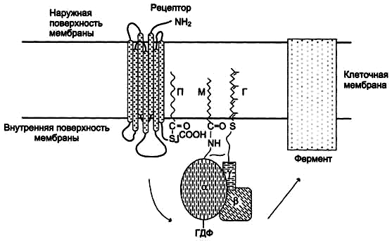
Рисунок 8. Строение и положение G-белков в мембране.

Регуляция активности G-белков. Различают неактивную форму G-белка - комплекс αβγ-ГДФ и активированную форму αβγ-ГТФ. Активация G-белка происходит при взаимодействии с комплексом активатор-рецептор, изменение конформации G-белка снижает сродство α-субъединицы к молекуле ГДФ и увеличивает к ГТФ. Замена ГДФ на ГТФ в активном центре G-белка нарушает комплементарность между α-ГТФ и βγ-субъединицами. Рецептор, связанный с сигнальной молекулой, может активировать большое количество молекул G-белка, таким образом обеспечивая усиление внеклеточного сигнала на этом этапе (рис. 9).
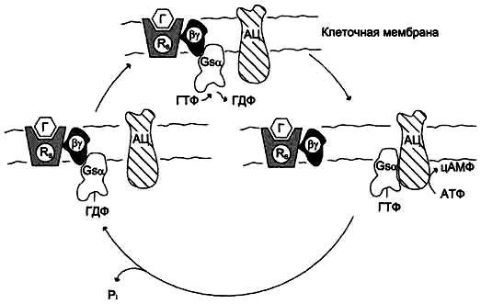

Рисунок 9. Цикл функционирования G-белка. R_{s} - рецептор; Г - гормон; АЦ - аденилатциклаза.

Активированная α-субъединица G-белка (α-ГТФ) взаимодействует со специфическим белком клеточной мембраны и изменяет его активность. Такими белками могут быть ферменты аденилатциклаза, фосфолипаза С, фосфоди-эстераза цГМФ, Nа⁺-каналы, К⁺-каналы.
Следующий этап цикла функционирования G-белка - дефосфорилирование ГТФ, связанного с α-субъединицей, причём фермент, катализирующий эту реакцию, - сама α-субъединица. Дефосфорилирование приводит к образованию комплекса α-ГДФ, который не комплементарен специфическому белку мембраны (например, аденилатциклазе). G-белок возвращается к неактивной форме - αβγ-ГДФ. При последующей активации рецептора и замене молекулы ГДФ на ГТФ цикл повторяется снова. Некоторые формы протеинкиназ могут фосфорилировать α-субъединицы G-белков. Фосфорилированная α-субъединица не комплементарна специфическому белку мембраны, например аденилатциклазе или фосфолипазе С, поэтому не может участвовать в передаче сигнала.
3. Белковые домены, узнающие специфические последова-тельности ДНК (гомеодомен, "лейциновая молния", "цинковые пальцы").
Анализ структуры ДНК показал существование локальных ее особенностей, специфически узнаваемых молекулами белков. В случае взаимодействия между поверхностью белка и структурой ДНК образуется множество специфических контактов при участии водородных связей, ионного и гидрофобного взаимодействий. Исследование белков, участвующих в регуляции экспрессии генов, позволило выделить несколько групп, объединенных общими признаками в структурной организации.
Спираль-поворот-спираль. Первая изученная группа таких белков, связывающихся с ДНК, получила название спираль-поворот- спираль. Два спиральных участка молекулы белка, согнутые под углом в области короткого линейного отрезка, располагаются таким образом, что С-концевой отрезок специфически узнает определенную последовательность нуклеотидов в ДНК. Как правило, все белки с такой структурой выполняют свою функцию в виде димеров. К этой группе белков относится и гомеодомен. Гомеодомен - высоко консервативный домен из 60 аминокислот, обнаруженный среди большого семейства факторов транскрипции. Семейство было сначала идентифицировано у Drosophila (до 60 белков), а в последующем обнаружено у всех живых организмов от дрожжей до человека. Эти белки кодируются группой генов, изменение которых, может вызвать нарушение номального формирования организма (преобразования одной части тела в другую, так называемые гомеотические преобразования). Этот класс генов был идентифицирован как у беспозвоночных так и позвоночных. Сам гомеодомен формирует структуру, высоко подобную бактериальным белкам типа спираль-поворот-спираль.
Цинковые пальцы: второй тип наиболее часто встречающихся белковых структур, узнающих ДНК содержит в качестве стабилизирующего элемента ион цинка. Существует целое семейство таких белков, наиболее простой из которых составлен из a- спирального отрезка цепи и отрезка с b - структурой, связанных между собой ионами цинка (рис. 10). Этот тип белков участвует в регуляции транскрипции рибосомных РНК (фактор транскрипции РНК pol III, TFIIIA). Второй вариант такой структуры составлен из 2-х a-спиральных участков, также связанных ионами цинка. К ним относятся внутриклеточные рецепторы стероидных гормонов и гормонов щитовидной железы. Атомы цинка связываются с остатками цистеина и гистидина, способствуя формированию пальцевидных структур. И тот и другой варианты используют a -спиральные структуры для узнавания участков.
Области пальца могут "вставляться " в главное углубление спирали ДНК. Интервал цинковой области пальца в этом классе факторов транскрипции совпадает с полуповоротом двойной спирали.

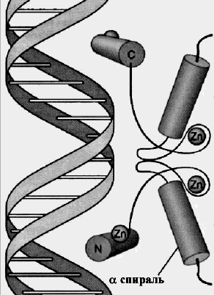

Рисунок 10. Взаимодействие ДНК с белковой структурой «цинковые пальцы».

Спираль-петля-спираль (HLH): HLH домен формирует димеры. HLH домен составлен из двух a- спиральных областей, разделенных областью переменной длины, которая формирует петлю между 2 a – спиралями (рис. 11).
HLH область функционирует в форме гомо- и гетеродимеров. Среди белков, имеющих HLH домен можно назвать MyoD (фактор транскрипции, идуцирующий миогенез) и c-Myc (первоначально идентифицированный как ретровирусный онкоген). Некоторые HLH белки не содержат основной области и, образуя гетеродимеры с белками bHLH, действуют как репрессоры, подавляя активность bHLH белков.
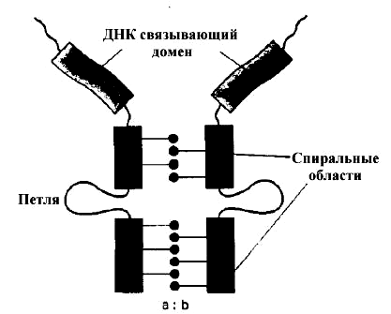

Рисунок 11. Спираль-петля-спираль (HLH).

Лейциновая застежка - молния: как указывалось выше, большинство белков взаимодействуют с ДНК в форме димеров, причем в образовании димера участвуют последовательности аминокислот, которые не задействованы в самом механизме взаимодействия с ДНК.
Белки с лейциновым доменом застежки - молнии сочетают при этом обе функции: и образование димера и связывание с ДНК. В белке имеются участки, богатые гидрофобными аминокислотами (часто лейцином) радикалы которого выступают из a-спиральной структуры белка (рис. 12).
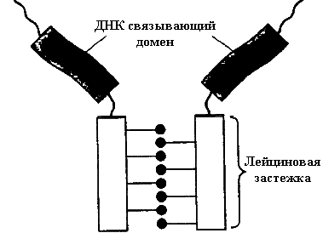

Рисунок 12. Лейциновая застежка – молния.

Два белка с такими участками могут формировать суперспираль в которой выступающие группы радикалов лейцина взаимодействуют с лейциновыми радикалами другого мономера подобно застежке - молнии. Димер при этом приобретает Y- форму. Ножки этой структуры содержат участки узнавания последовательности ДНК. Область лейциновой застежки - молнии присутствует в многих связывающих ДНК белках, типа c-Myc, C/EBP и т.д.
4.Сенсорные механизмы бактерий. Двухкомпонентные регуляторные системы: принцип действия и примеры.
Многие патогенные бактерии способны существовать как в окружающей внешней среде, так и в организме хозяина. Находясь в разных экологических нишах, бактерии постоянно подвергаются воздействию изменений в осмосе и рН среды, источниках углерода, температуре, антибиотиках, вязкости среды, воздействию существующих рядом популяций и т. п. В результате бактерии выработали ряд механизмов, позволяющих им быстро адаптироваться к условиям среды. Адаптация к новым условиям роста обеспечивается достаточно быстрыми изменениями в подвижности клеток и множественной реорганизацией экспрессии генов. Молекулярные ответы на сигналы окружающей среды отличаются сложностью и зависят от двухкомпонентных систем регуляции (Two-Component System – TCS).
Все исследованные к настоящему времени бактерии содержат множество различных двухкомпонентных систем. Механизм действия сигнальной трансдукции осуществляется путем переноса фосфорильной группы от АТФ на специфический остаток гистидина в ферменте гистидинкиназа (ГК). Это реакция аутофосфорилирования. Белок – регулятор ответа (РО), как было показано, фосфорилируется в остатке аспартата и является белком фосфатазой для гистидинкиназы (рис. 13).
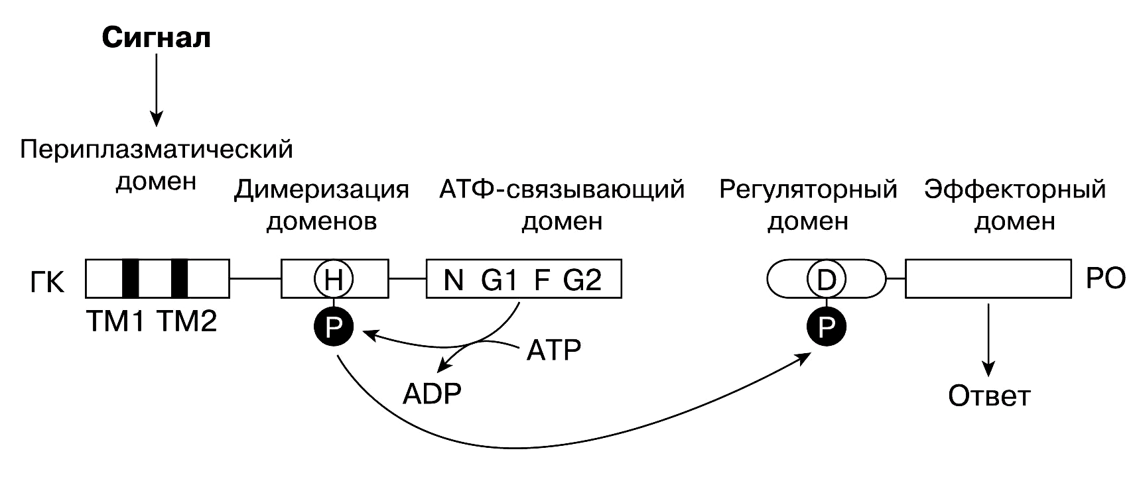
Рисунок 13. Схема двухкомпонентной системы сигнальной трансдукции по механизму фосфорилирования.

Фосфорилирование вызывает изменение конформации регуляторов ответа, обычно активируя присоединенный домен, который затем приводит к стимуляции или подавлению экспрессии генов мишеней. Уровень фосфорилирования РО контролирует его активность. Некоторые ГК являются бифукциональными, катализируя как фосфорилирование, так и дефосфорилирование родственного РО. Входящие извне сигналы могут регулировать либо киназную, либо фосфатазную активность бифункциональной ГК.
У представителей разных видов бактерий выявлено разное число отличающихся двухкомпонентных систем регуляции, образующих сеть регуляции.
5. Сенсорные механизмы эукариот. Сигнальные пути JAK-STAT и Ras/MAPK.
Способность эукариотических клеток получать внешние сигналы и реагировать на них является очень важной как для дифференцировки клеток, так и для развития вообще. Причем ответный сигнал (реакция) клетки может варьировать в зависимости от комбинации полученных сигналов.
Существует большое количество сенсорных клеточных систем. Условно их можно разделить на простые, когда реакция рецептора на внешний сигнал сразу передается активируемому белку, и сложные, когда внешний сигнал активирует экспрессию генов, что в свою очередь запускает белковый синтез.
JAK-STAT – основной путь внутриклеточной передачи сигнала с рецепторов цитокинов у эукариот (рис. 14).
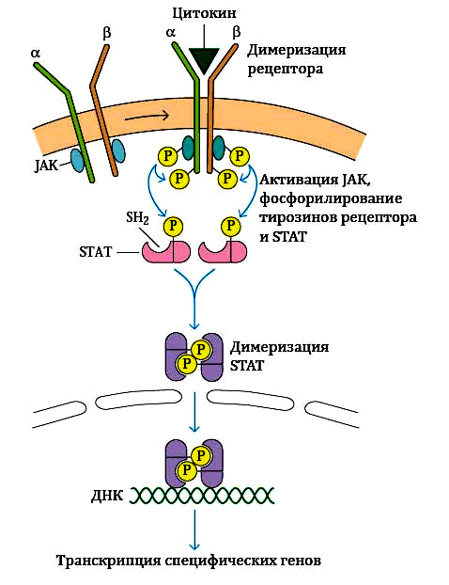
Рисунок 14. Схема сигнального пути JAK-STAT.

Две ключевых молекулы этого пути - киназа JAK и транскрипционный фактор STAT (англ. signal transducers and activators of transcription - передатчики сигнала и активаторы транскрипции).
Цитокиновый рецептор состоит из двух цепей - α и β, причем цепь α отвечает за связывание с цитокином и передачу сигнала, а β необходима для передачи сигнала и имеет второстепенную роль в связывании с цитокином.
С обеими цепями цитокинового рецептора ассоциирована киназа JAK. При связывании цитокина с рецептором, последний димеризуется, JAK активируется и фосфорилирует специфические тирозиновые аминокислотные остатки в составе рецептора, что дает возможность присоеденится к ним транскрипционному фактору STAT своим SH2-доменом. JAK киназа фосфорилирует и присоединенный к рецептору STAT тоже, после чего он диссоциирует от рецептора и формирует димер. Димерная форма STAT перемещается в ядро и запускает экспрессию генов, имеющих соответствующие регуляторные последовательности в их промоторных участках.
Примером разветвленного сложного пути может являться Ras/MAP-киназный каскад (рис. 15).
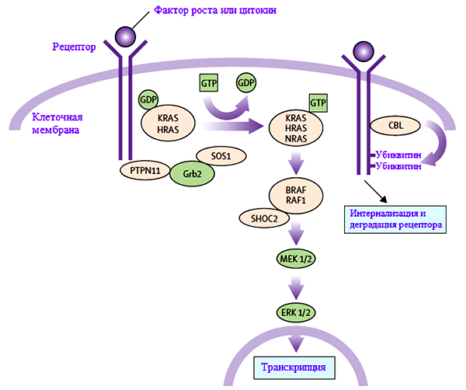
Рисунок 15. RAS-MAPK сигнальный путь. Ростовые сигналы передаются с активированных фактором роста рецепторов к ядру. Мутации в PTPN11, KRAS, SOS1, NRAS и RAF1 ассоциированы с синдромом Нунан.
Активаторами каскада являются способные к автофосфорилированию регуляторные киназы. Полифункциональный фермент МАР-киназа фосфорилирует и активирует цитоплазматические, мембранные и ядерные белки, превращая последние в факторы транскрипции. RAS-MAPK путь - очень важный путь сигнальной трансдукции, через который внеклеточные лиганды - определенные факторы роста, цитокины и гормоны - стимулируют клеточную пролиферацию, дифференцирование, выживаемость и метаболизм
После связывания лиганда рецепторы на поверхности клеток фосфорилируются в местах их эндоплазматического региона. Это связывание задействует адаптерные протеины (например, GRB2), которые формируют конститутивный комплекс с факторами обмена гуаниновых нуклеотидов (например, SOS), конвертирующих неактивный ГДФ- связанный RAS в его активную ГТФ-связанную форму. Активированные RAS-белки затем активируют RAF-MEK-ERK каскад через ряд реакций фосфорилирования. В результате активированный ERK проникает в ядро для изменения транскрипции целевых генов и корректирует активность эндоплазматических мишеней для индукции адекватных кратковременных и длительных клеточных ответов на стимул. Все гены, вовлеченные в синдром Нунан, кодируют интегральные для этого пути белки, и мутации, вызывающие болезнь, обычно усиливают сигнал, проходящий через этот путь.

